**Escuela Normal de Educación Preescolar**

**Licenciatura en educación preescolar.**



**Curso:**

Literatura infantil.

**Maestro:**

Miguel Andrés Rivera Castro.

**Alumna:**

Tamara Lizbeth López Hernández.

**3° “B”**

**Actividad:**

**“La importancia de la lectura desde la infancia”**

**Saltillo Coahuila 12 de noviembre del 2020**

 **Índice**

*La importancia de la lectura desde la infancia ……………………3 – 6*

*La lectura mediada de literatura infantil como herramienta para el desarrollo de competencias emocionales ………………………...7 – 10*

*Anexos……………………………………………………………… 11 – 18*

* **La importancia de la lectura desde la infancia.**

1. **¿En que consiste la autonomía cognitiva que desarrollan las personas con habito de lectura?**

Una persona con habito de lectura posee autonomía cognitiva, es decir, está preparada para aprender por sí misma durante toda la vida. En esta época de cambios vertiginosos en la cual los conocimientos envejecen con rapidez, es fundamental tener un habito lector que nos garantice tener conocimientos frescos, actualizados pues ello nos vuelve más eficientes y competentes en el campo laboral o académico.

1. **Resume las 12 principales razones por las cuales debemos optar por un proyecto lector serio y creativo.**

* La lectura ayuda al desarrollo y perfeccionamiento del lenguaje, mejora la expresión oral y escrita y hace el lenguaje más fluido.
* Aumenta el vocabulario y mejora la redacción y ortografía.
* La lectura nos permite aprender cualquier materia desde física cuántica hasta matemática financiera.
* La lectura mejora las relaciones humanas, enriqueciendo los contactos personales, pues facilita el desarrollo de las habilidades sociales al mejorar la comunicación y la comprensión de otras mentalidades y al explorar el universo presentado por los diferentes autores.
* La lectura da facilidad para exponer el propio pensamiento y posibilita la capacidad de pensar.
* La lectura es una herramienta extraordinaria de trabajo intelectual ya que promueve el desarrollo de las habilidades cognitivas fundamentales: Comparar, definir, argumentar, observar, caracterizar, etc.
* La lectura aumenta nuestro bagaje cultural; proporciona información, conocimientos de diferentes aspectos de la cultura humana.
* La lectura amplia los horizontes del individuo, permitiéndole ponerse en contacto con lugares, gentes, experiencias y costumbres lejanas a el en el tiempo o en el espacio.
* La lectura nos vuelve mas tolerantes, menos prejuiciosos, mas libres, mas resistentes al cambio, más universales y orgullosos de lo nuestro.
* La lectura es una afición que dura toda la vida que puede practicarse en cualquier tiempo, lugar, circunstancia.
* La lectura es la principal habilidad para el aprendizaje, consiste en coordinar, secuenciar y efectuar simultáneos procesos perceptivos de la información gráfica, con el procesamiento léxico, sintáctico y semántico de dicha información.
* La lectura es un proceso que requiere tiempo y esfuerzo, para una sociedad que ha nacido ya acostumbrada a vivir demasiado deprisa.

1. **El leer no es nada más que un hábito, es un aprendizaje que se incorpora a nuestro comportamiento. En base a esto ¿Cuál es la importancia de la literatura infantil?**

Radica claramente en que desde niños aprendemos a leer y así incorporar ese habito a nosotros. Si la persona no incorpora el leer, ya más grande será complicado que pueda hacerlo, aunque tampoco es imposible.

1. **Existe mucha evidencia que demuestran que hay familias que tienden a criar hijos competentes en la lectura. Son aquellas familias que le dan importancia a:** la lectura, la escritura y a la forma de hablar.
2. **Si la persona no incorpora el leer, ya más grande será más complicado que pueda hacerlo. ¿Cómo se puede desarrollar la competencia lectora en una profesora de Preescolar que es una analfabeta funcional?** Mostrándole la importancia que tiene la lectura dentro de nuestras vidas, que es necesario adquirir un amor por la lectura desde una edad muy temprana, ya que esto nos puede brindar muchas oportunidades y mejora nuestro vocabulario.
3. **Los libros crean una especie de fascinación temprana en los niños pequeños, que se debe al hecho de…** haber descubierto un truco mágico para retener durante mucho tiempo al papá o a la mamá, voz, palabra y presencia, para el pequeño.
4. **¿De dónde surge la idea del “odio a la lectura” que muchos niños (y alumnas de la ENEP) desarrollaron?** No es una idea con la que el niño venga al mundo, sino una construcción posterior, generada por un acercamiento inadecuado que reduce la lectura a la alfabetización mecánica.Es muy posible encontrar niños que dicen “odio leer”, pero si indagamos en torno a eso descubriremos que lo que los niños dicen odiar no es la lectura en sí misma, ni mucho menos las historias, sino esa carga académica en la que la convertimos.
5. **Se han encontrado cuatro argumentos para justificar por qué y para qué desarrollar un trabajo de animación a la lectura en la primera infancia y en preescolar.**

* Al no existir presiones alfabéticas, durante la primera infancia es posible concentrarse en el vinculo afectivo que conecta a las palabras, las historias y los libros con los seres humanos. Vincular los libros con el afecto de los seres más importantes y queridos, permite crear un nido emocional para afrontar los restos posteriores de la alfabetización.
* Es posible enseñar, transmitir y fortalecer el amor por la lectura, haciendo explicitas las conexiones entre la lectura y la vida. Este aprendizaje se transmite en el intercambio amoroso y sin presiones de un adulto con un niño, especialmente durante los primeros años de vida.
* Aprender a leer alfabéticamente hasta convertirse en lector autónomo es un largo proceso. Los ritmos y las variaciones entre los niños, aunque tengan la misma edad y compartan el mismo pupitre, son enormes.
* El argumento mas contundente para trabajar la lectura desde la primera infancia es que garantiza la inclusión de la familia en torno a un gran proyecto de educación integral que fortalece vínculos afectivos y comunicativos y enriquece el desarrollo emocional e intelectual.

1. **Resume en cuatro criterios básicos que nos permitan entender ¿A quién leemos? ¿Cómo lee? ¿Qué lee?**

* No todo lo que se lee es libro. En la primera infancia, leer es una actividad que se relaciona con oír, mirar, oler, tocar, probar y moverse. La música y la tradición oral de la comunidad, que llega a los niños a través de las voces de padres, abuelos y otros adultos significativos, es un material por excelencia y la biblioteca puede construirse en un lugar donde esta pueda ser valorada.
* Los libros no son sólo para los niños. Otro criterio para seleccionar los materiales en esta primera etapa en la que el niño es “leído” por y con otros, se deriva de la condición de “pareja lectora” o “familia lectora”. Dado que el adulto es “el texto madre” y quien propicia el encuentro libro – lector, los textos de la primera infancia se dirigen a varios destinatarios.
* “No es oro todo lo que reluce”. El mercado de libros para bebés está inundado de libros juguete, llenos de texturas, peluches, sonidos y mecanismos que apelan a todos los sentidos de los pequeños para cautivar su atención.
* No hay que ser especialista en bebés para elegir con criterio. Para no dejarse deslumbrar por el mercado, quienes elijan los libros de los más pequeños deben tener presentes los mismos criterios de selección que utilizarían para escoger literatura de adultos.

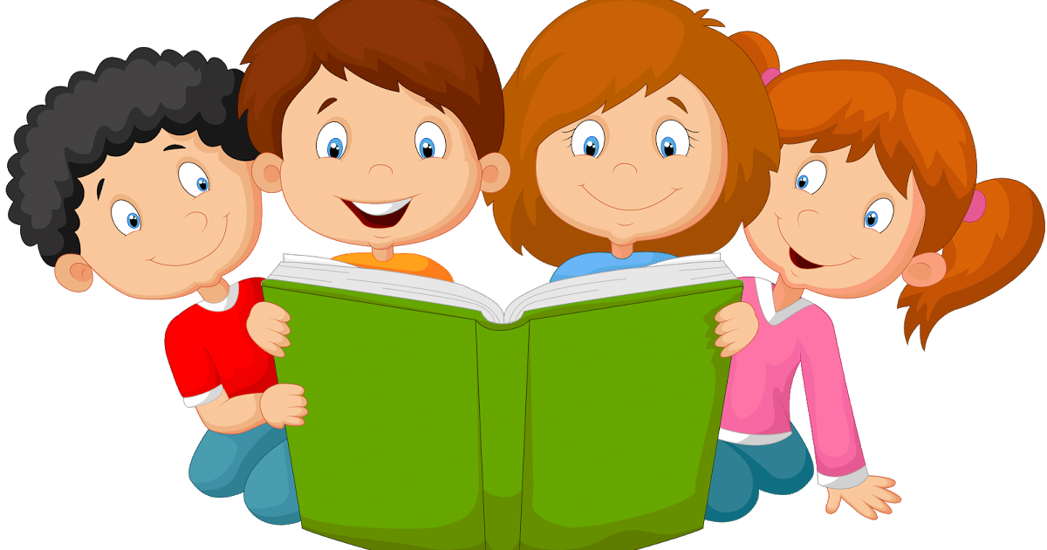

* **La lectura mediada de literatura infantil como herramienta para el desarrollo de competencias emocionales.**

1. **¿Por qué es importante destacar el rol de la emoción e integrarla al ámbito educativo?** Por que el mundo emocional es parte de nuestra interacción cotidiana, desempeña una función central en todos los ámbitos de la vida. El desarrollo de habilidades emocionales cuenta como una forma de prevenir problemas en diversos planos de la interacción académica, social y familiar de los niños.
2. **Los actuales modelos de intervención emocional consideran al niño como un individuo aislado, señalado como alguien con características que lo hacen ser, por su “naturaleza”, sujeto de atención especial. Estas “intervenciones” son inadecuadas por dos razones:**

* Nos entrega una perspectiva dual en la que clasifica a los alumnos en “buenos y malos” como parte de una larga tradición.
* Sesiones terapéuticas o de apoyo, muy alejadas de su contexto regular cotidiano.

1. **El niño puede explorar las emociones y estados mentales de los personajes que viven en las historias imaginarias de la literatura infantil; estos tienen la capacidad de “representar” los estados emocionales propios de la vida humana. ¿Qué utilidades (tres) le representa esto al niño lector?**

* El niño lector puede identificar dichos estados emocionales en un proceso de empatía hacia personajes que viven interacciones y situaciones similares a las suyas.
* En ellos puede observar sentimientos, valores, conductas que le gustaran o disgustaran, observara también las causas que llevan a los personajes a actuar o sentir determinada manera, así como las consecuencias que provocan dichas acciones y/o emociones.
* Al considerar el mundo como una “representación” del mundo real, el texto nos permite nombrar y reconocer estados mentales de otros, pero que son atribuibles también a nuestra propia experiencia.

1. **¿Qué es un mediador de lectura?,¿Cuál es su objetivo?, ¿Cuál es su estrategia más utilizada con los niños?** Es un adulto que facilita los primeros acercamientos del niño al libro, en un proceso en el que priman la afectividad y la creación de un momento de lectura acogedor y gratificante. Su objetivo es propiciar un acercamiento afectivo entre el niño y la literatura. Una de las estrategias de mediación mas utilizadas para motivar a los niños hacia la lectura es la del “cuenta cuentos”, mejor entendido como un adulto que lee en voz alta un relato para uno o más niños.
2. **Explica en qué consiste el proceso de “lectura mediada”.** Es un proceso de interacción texto – narrador – niños, tiene como objetivo central la conexión del niño con el relato, y esto se logra en buena medida gracias a la capacidad del mediador de transmitir los sentimientos y atmosferas emocionales propias de la narración permitiéndole así la exploración de estos mundos narrados al niño escucha.
3. **Además del lenguaje verbal, para lograr una lectura mediada eficaz, el narrador debe usar otros dos lenguajes:**
4. **No verbal:** La expresión corporal será una excelente manera de regular las acciones del relato y los estados emocionales que este transmite: el significado expresivo de sus gestos y movimientos convertirán al mediador en el puente de acceso de la historia.
5. **Paraverbal:** La entonación, el tono y ritmo adecuados serán determinantes para canalizar en forma verosímil y atractiva la trama de la narración.
6. **¿Cuál es la importancia emocional de los procesos de lectura mediada?** Convergen diversos lenguajes que, canalizados por la mediación de un adulto, favorecen el acercamiento afectivo del niño al libro y, por extensión, lo introducen en los diversos estados emocionales que habitan los personajes a lo largo de la historia. Esta lectura mediada permite la exploración de las emociones y las interacciones en un mundo de ficción.
7. **Después de leer este texto, define que es la alfabetización emocional y describe la función de la literatura infantil en su desarrollo.**

La alfabetización emocional es un proceso fundamental para esta prevención, aportando al desarrollo de la empatía y de competencias emocionales, así como de las conductas prosociales en los niños. En la lectura mediada de literatura infantil se exploran conjuntos de narraciones atravesadas por una serie de interacciones cargadas de emoción. En esta exploración el adulto lector opera en la zona de desarrollo cercano del niño oyente, construyendo junto a él una serie de andamiajes en el lenguaje, que facilitan al niño el reconocimiento de emociones tanto en el mundo de ficción (pero “real”) y en personajes de ficción (pero “reales”) como en los adultos lectores y en sí mismos.

1. **¿Cuál es la principal fortaleza, en cuanto a prevención, que tiene la lectura mediada de literatura infantil?** La lectura mediada de literatura infantil es una herramienta de exploración de los estados mentales de las demás personas (deseos, emociones y creencias), cuya fortaleza en cuanto prevención en no generar dinámicas de exclusión en el aula, sino más bien ser un proceso compartido por todos, y que forma parte del devenir cotidiano del grupo.
2. **El cuento en sí mismo no necesariamente logra el desarrollo de la emoción que se pretende “enseñar”, debemos considerar las características del niño y el contexto de una lectura mediada, por que los niños necesitan tres cosas…**

* Los niños necesitan tener la oportunidad de interactuar con otros cuando están integrando nuevos conceptos, en particular aquellos asociados a la emoción.
* El niño requerirá de un intermediario que no solo actúe como seleccionador de un texto, sino que facilite su exploración y, por lo tanto, del contenido emocional que emerge en la historia.
* Con ayuda de un mediador, los niños son capaces de ir rescatando la estructura del cuento y la función de las expresiones emocionales en contexto.

1. **El autor dice que al elegir libros para una lectura mediada que apunta hacia la alfabetización emocional de los niños, es más importante escogerlos por su calidad estético – literaria, que por su contenido emocional. Explica brevemente la razón.** Abundan colecciones temáticas con libros sobre la tristeza, el miedo, la rabia, entre otros. Todo programa de lectura para niños debe comenzar de un irrenunciable punto de partida: la calidad estética y literaria de los libros, que junto con la adecuación a los intereses de los lectores y la variedad de funciones que queramos otorgarles en el proceso de formación de lis niños, debieran funcionar como criterios de selección básicos a la hora de elegir el texto para la mediación de lecturas.
2. **El autor, en la lectura mediada como herramienta para el desarrollo de competencias emocionales del niño, recomienda el cuento ilustrado, porque…** Los libros ilustrados, son libros que usan la imagen como lenguaje narrativo, cargado de significado y capaz de “contar” la historia de narran las palabras. Esto le permite al niño observar durante la sesión de lectura, una serie de ilustraciones portadoras de sentido en el contexto del cuento narrado.
3. **Es muy importante la forma adoptada en que se leen los cuentos; necesitan de una lectura fluida y un mediador que transmita sus emociones. Por eso, además del lenguaje literario y la narración visual son muy importantes…** Las pausas, el tono y ritmo de la lectura, la expresión facial y los movimientos del mediador, son todos competentes de un mismo andamiaje que ayuda a los niños a adentrarse en los universos emocionales del texto.
4. **Al terminar de leer el cuento, el mediador debe promover una conversación con los niños, para repasar las atmosferas emocionales más significativas, propiciando un dialogo colectivo, en el que los niños puedan expresar sus propias emociones e impresiones, y oír las experiencias de sus compañeros. Este dialogo crea una comunidad que genera…** Una capacidad autorreflexiva que conlleva el ajuste de la conducta propia y la imagen de sí mismo para enfrentarse de modo apropiado a la comunidad social a la que uno pertenece.

